Kulturelles Lernprogramm



Studieren in Hamburg

Mittwoch, 21. März 2018, 18 Uhr

Die Hansestadt Hamburg bietet mit der Universität Hamburg, einer der größten Universitäten Deutschlands, und weiteren Universitäten wie der Technischen Universität Hamburg-Harburg und Hochschulen wie der Bucerius Law School ein vielfältiges Bildungsangebot.

Was aber kostet ein Studium in der Metropole Hamburg?
Wie hoch sind die Lebenshaltungskosten?
Wie ist das Studentenleben in Hamburg?

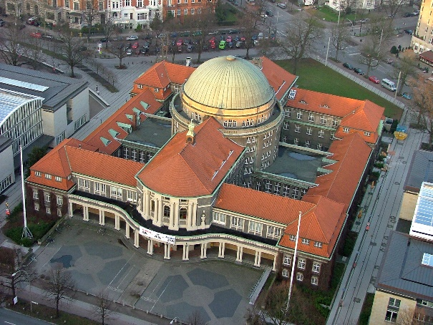

Was gibt es zu beachten?

